выпуск № 26
(2016 – 2017 уч.год)

- В КАЛЕЙДОСКОПЕ ШКОЛЬНЫХ ДЕЛ-
31 марта в нашей школе состоялся зональный этап областной военно-спортивной игры «Победа». В ней приняли участие команды из девяти районов Воронежской области. На церемонии открытия директор Областного центра дополнительного образования гражданского и военно-патриотического воспитания Н.Н. Голева и руководитель данного проекта начальник регионального центра подготовки граждан Российской Федерации к военной службе Воронежской области Р. А. Бородин поздравили юнармейцев с началом игры и пожелали отличных результатов, высоких достижений и победы.
В первом конкурсе «Смотр строя» команды продемонстрировали умение правильно выполнять строевые команды, держать дистанцию, шагать в строю, также оценивался внешний вид ребят.
Следующим этапом стал конкурс «Разборка-сборка АКМ», где тоже принимала участие вся команда. Судьи фиксировали время, в течение которого выполнялось задание. Также юнармейцы показали теоретические знания в тестах по медицинской подготовке, силовые навыки на этапе «Подтягивание», состязались в стрельбе.
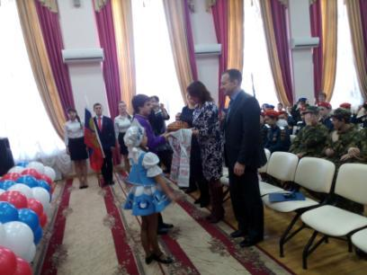
На линейке закрытия все команды получили почетные грамоты за победы и участие, поделились впечатлениями о мероприятии.

«Мы гостей своих встречаем добрым, пышным караваем!»
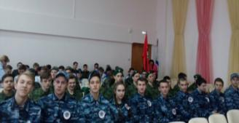
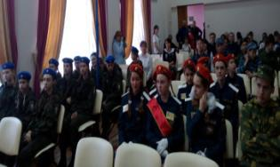

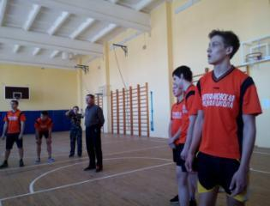
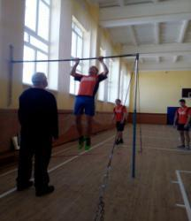
«К игре «Победа» готовы!»

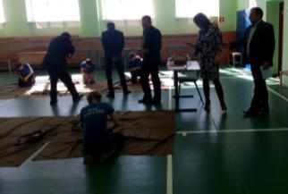
Команда «Мы - Россияне» в конкурсе «Подтягивание на перекладине»

«Разборка-сборка АКМ»

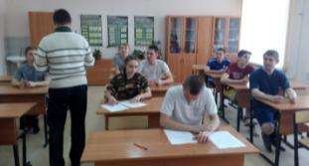

«Тесты по медицинской подготовке»
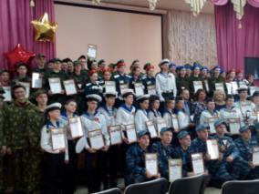
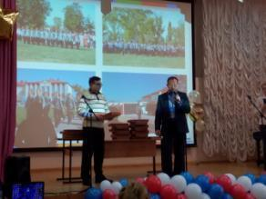

Церемония награждения и закрытие военно-спортивной игры «Победа»

«Победа» - звонкое имя!
«Победа» - игра смельчаков!
Гордится делами своими,
И – именами бойцов,
Что вышли из этой «Победы»
В Отчизны защитников строй,
Чьим именем стоит гордиться,
Ведь каждый – солдат и герой, –
Их славой, их честью и службой
Хранима планета добра,
И мир, и надежда, и дружба,
И – радуется детвора!

Учредитель и издатель – Совет старшеклассников МКОУ Митрофановская СОШ
Куратор: Плохих Надежда Викторовна
Главный редактор: Осипова Татьяна,11 «А» класс
Корреспонденты: Дудник Д., Варёнова А., Черячукина Д., Иващенко А., Рябенко Л.
Фотокорреспонденты: Завгородняя Виктория, Певченко Дарья, Губская Анастасия.
Верстка и дизайн: Боброва Мария, Садымак Елизавета, Шаповалов Иван, Дьякова Ольга
Адрес редакции: МКОУ Митрофановская СОШ, кабинет №207
e-mail mitrscho@yandex.ru
Юные поэты МКОУ Митрофановской школы! Вы сможете размещать свои стихотворения, удивительные рассказы, истории! Наша газета поможет раскрыть все ваши творческие способности,
и продемонстрировать их всей школе!

